
联系我们
QQ：481083020（北斗地理教师群）
481050942（北斗地理学生群）
微信：beidoudili
电话：010-87887582-815
网址：www.beidoustudy.com
邮箱：beidoustudy@163.com


获取更多实时资讯，请关注北斗地理

第1讲 世界地理概况与亚洲
一、选择题
自然资源是人类生存和发展的物质条件。下图中黑点所在地是世界某种资源的主要分布区，读下图回答1～2题。
INCLUDEPICTURE "F:\\2015-2016成套材料\\2015步步高一轮复习\\WORD版题库\\区域地理\\世界地理\\X960.TIF" \* MERGEFORMATINET 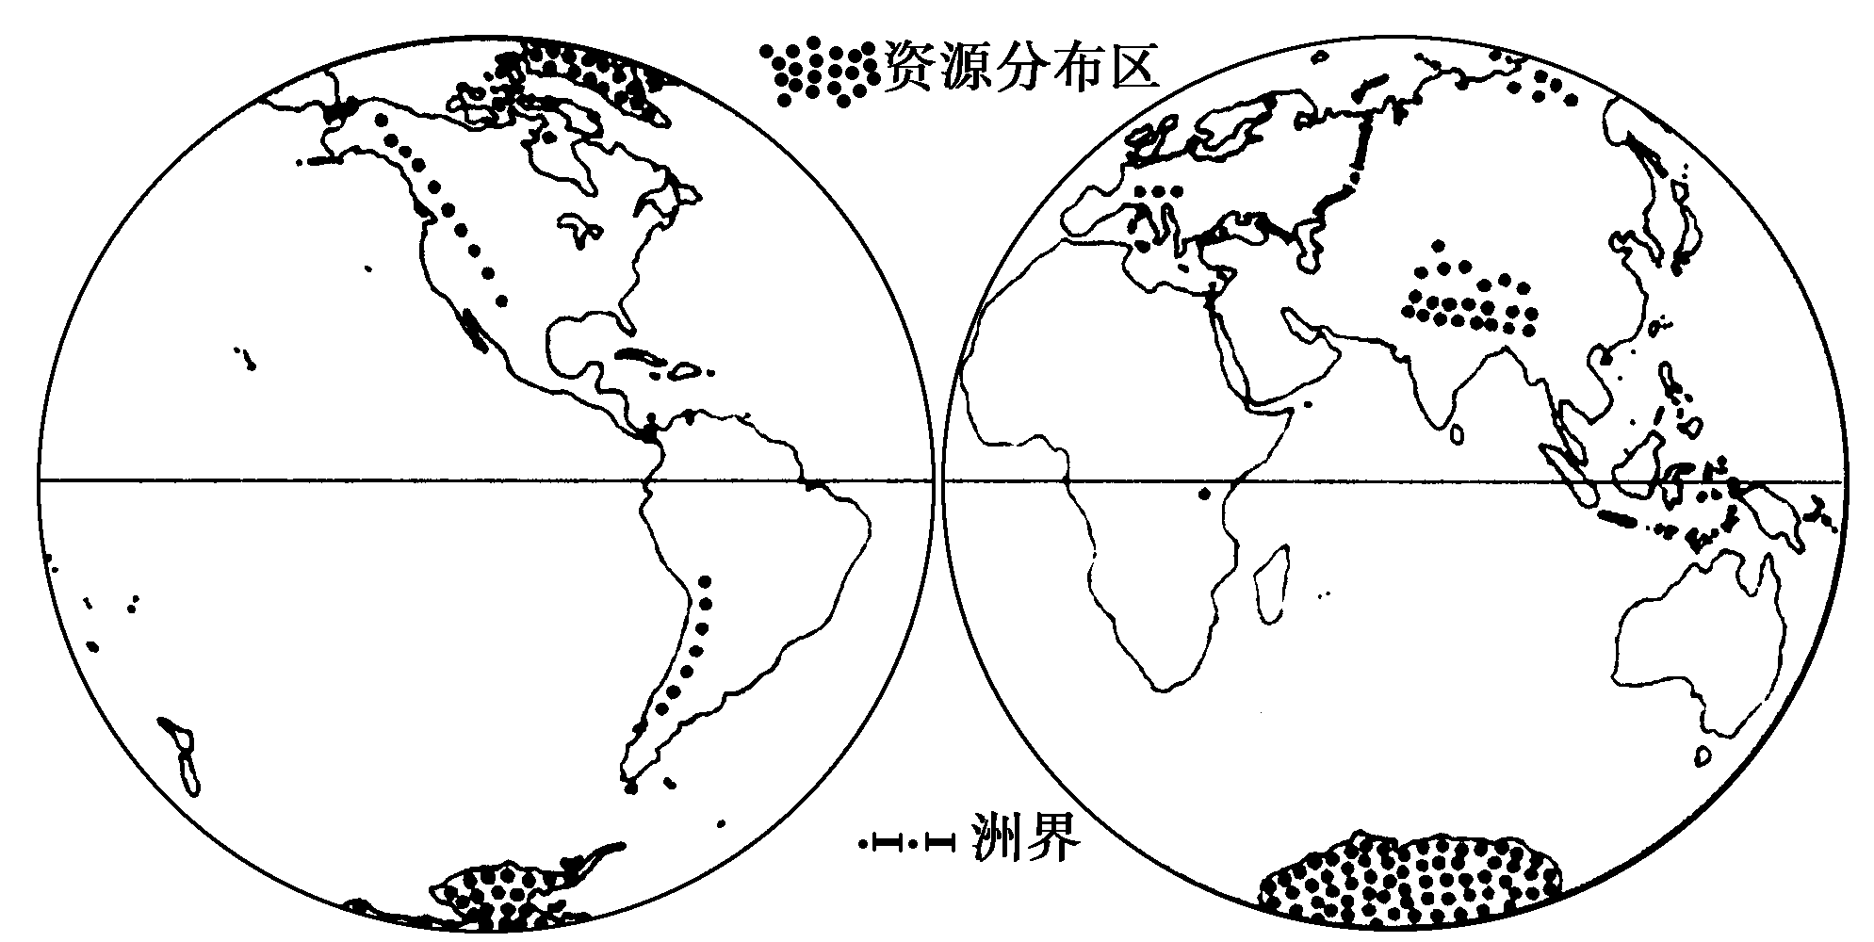
1．该资源分布区的共同特点是 ( )。
A．全年平均气温高 B．大气降水较多
C．纬度和海拔都高 D．土壤发育程度低
2．这种资源 ( )。
A．近年来数量逐渐减少 B．被人类大量开发利用
C．取之不尽，用之不竭 D．大多数国家需要进口
答案 1.D 2.A
读下列四个半岛，回答3～4题。
INCLUDEPICTURE "F:\\2015-2016成套材料\\2015步步高一轮复习\\WORD版题库\\区域地理\\世界地理\\X961.TIF" \* MERGEFORMATINET 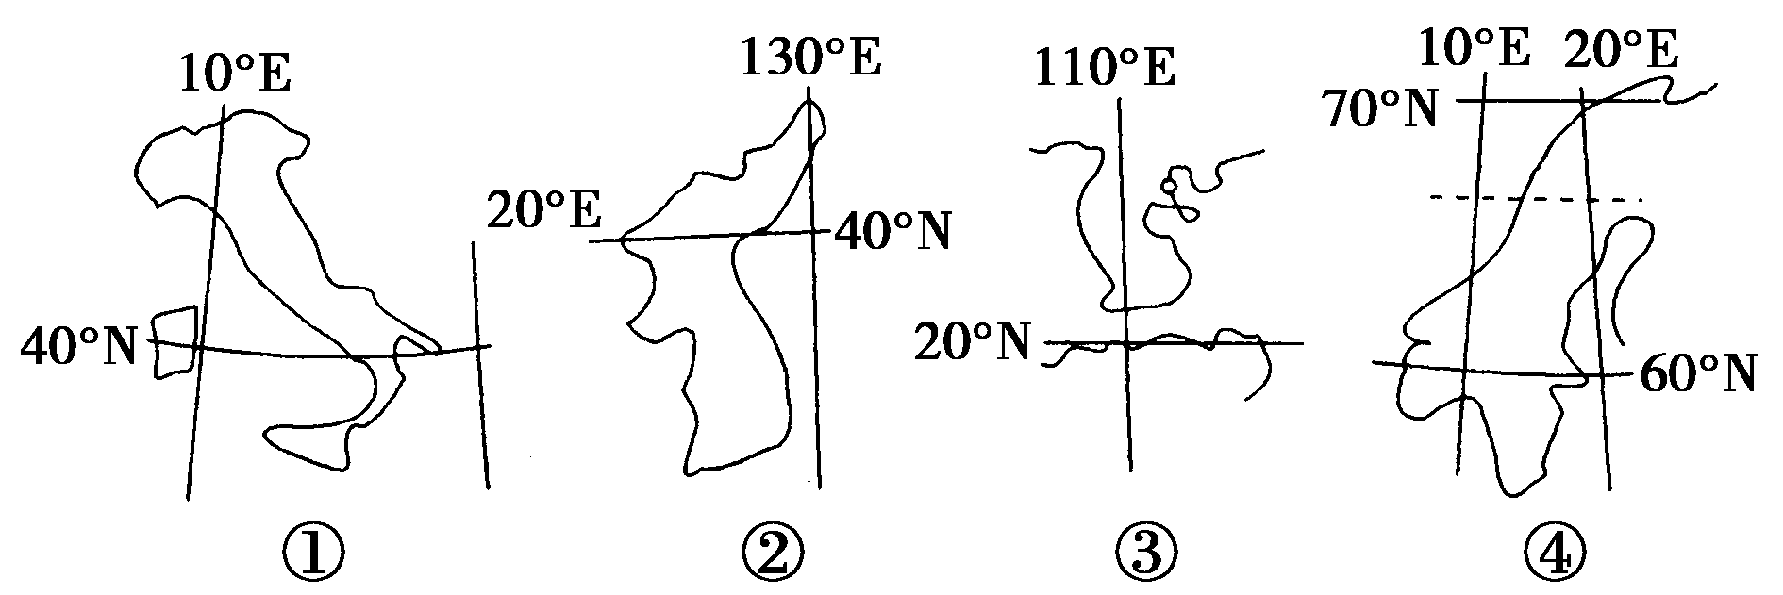
3．下列说法正确的是 ( )。
A．四个半岛均位于板块交界处，故多火山地震
B．四个半岛均临海，故气候均具有海洋性特点
C．半岛②③降水多是因为暖流影响
D．半岛④西侧多峡湾，是冰川侵蚀的结果
4．下列有关四个半岛气候的叙述，正确的是 ( )。
A．半岛②南部为亚热带季风气候，北部为温带季风气候
B．四个半岛均临海，故全年降水丰富
C．半岛①南部为地中海气候，北部为温带海洋性气候
D．半岛④的气候为亚寒带针叶林气候
解析 第3题，①是亚平宁半岛，②是朝鲜半岛，③是雷州半岛，④是斯堪的纳维亚半岛。半岛④西侧多峡湾，是冰川侵蚀作用形成的。第4题，半岛①是地中海气候，半岛④西侧是温带海洋性气候。
答案 3.D 4.A
阅读下图，完成5～6题。
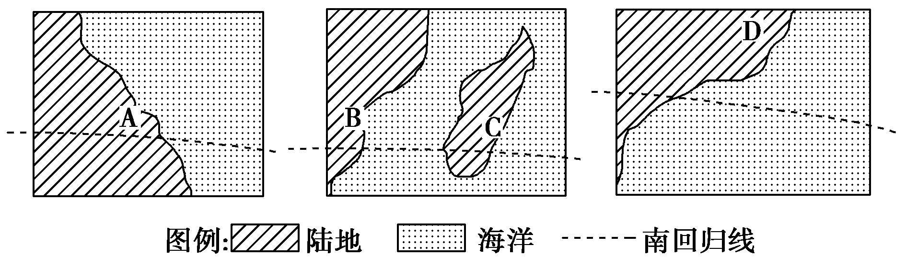
5．A、B、C、D四地的气候类型分别是 ( )
A．热带草原气候、热带沙漠气候、热带雨林气候、热带草原气候
B．热带雨林气候、热带草原气候、热带雨林气候、热带雨林气候
C．热带草原气候、热带草原气候、热带雨林气候、热带草原气候
D．热带雨林气候、热带雨林气候、热带雨林气候、热带沙漠气候
解析 由图可知A、C、D三地区分别位于澳大利亚东北部、非洲马达加斯加岛东部、巴西东南部，都属于热带雨林气候，其原因是受附近暖流增温增湿作用的影响，处在东南信风的迎风坡，降水多；B地区位于马达加斯加岛的西侧，处于东南信风的背风坡，降水偏少，形成热带草原气候。结合选择项可知，B项正确。
答案 B
6．下列关于图中所示地区的正确说法是 ( )
A．A地所在国家是世界上重要的铁矿、棉花出口国
B．B地所在洲有世界上径流量最大的河流
C．C地所在岛屿附近有寒流流经
D．D地所在国家有广阔的高原
解析 澳大利亚的矿产资源主要是铁矿，农产品主要是小麦，棉花并不占优势，因此A项错误；尼罗河是世界上最长的河流，径流量最丰富的河流是亚马孙河，因此B项错误；马达加斯加岛附近有马达加斯加暖流、厄加勒斯暖流流经，因此C项错误；巴西有世界上最大的高原——巴西高原，所以D项正确。
答案 D
7．据预测，2015年世界人口最多的城市依次为东京、孟买、新德里、墨西哥城。这四大城市的共同特征是 ( )。
A．位于北半球中低纬度 B．地处世界主要地震带
C．平原地形、季风气候 D．沿海城市、海运发达
解析 本题主要考查了这四个城市的地理位置和自然、人文状况，是对世界地理基础知识的考查。
答案 A
下图为某群岛及附近海域部分等深线示意图(单位：米)，读图回答8～9题。
INCLUDEPICTURE "F:\\2015-2016成套材料\\2015步步高一轮复习\\WORD版题库\\区域地理\\世界地理\\X963.TIF" \* MERGEFORMATINET 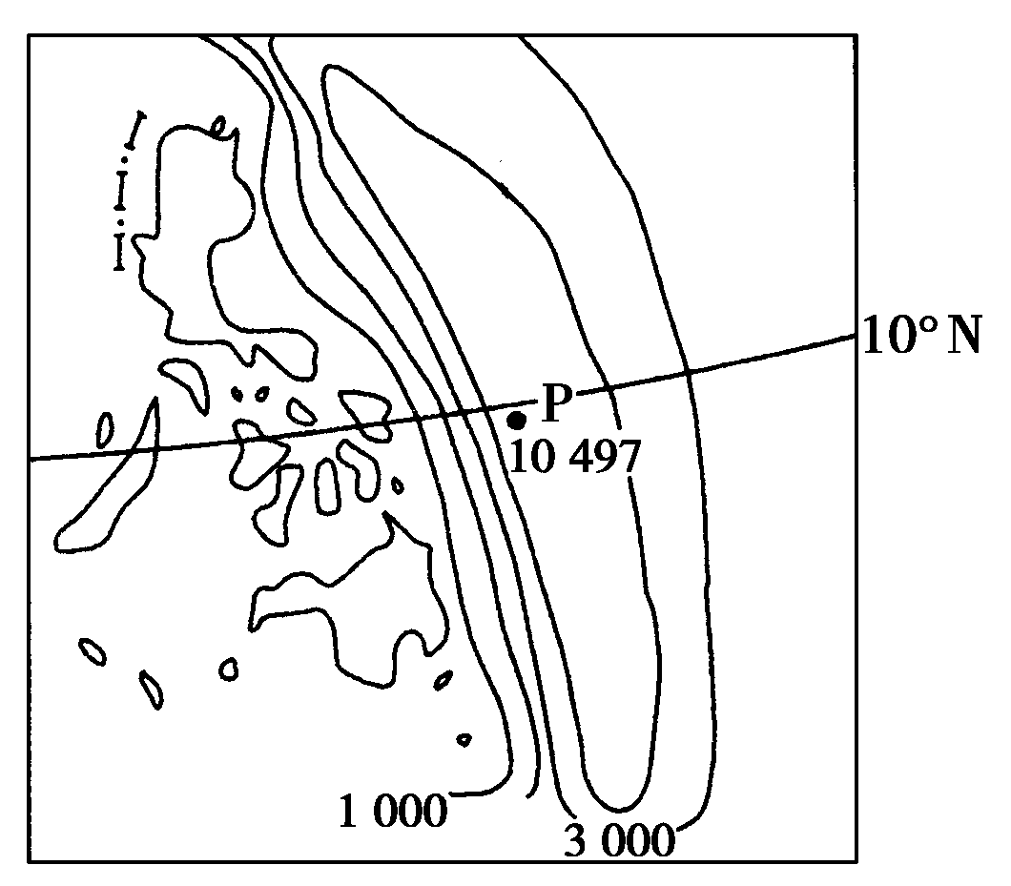
8．若要完整表示P点附近的海水深度变化，应再补画几条等深线 ( )。
A．3条 B．4条
C．5条 D．6条
9．P点附近的海底地形是 ( )。
A．海岭 B．海沟
C．海盆 D．大陆架
解析 该题组考查了等高线(等深线)和海底地形知识的判断与运用。第8题，要运用等高线(等深线)图同图等距(即同一等高线图中等高距相同)的特征来解答。第9题，利用图名(某群岛及附近海域部分等深线示意图)及海底深度很容易判断出该地海底地形类型，而且还能根据图中10°N纬度和海底深度10 497米判断该海沟即为菲律宾海沟。
答案 8.D 9.B
下图为某大洲地形剖面示意图。读图回答10～11题。
INCLUDEPICTURE "F:\\2015-2016成套材料\\2015步步高一轮复习\\WORD版题库\\区域地理\\世界地理\\X964.TIF" \* MERGEFORMATINET 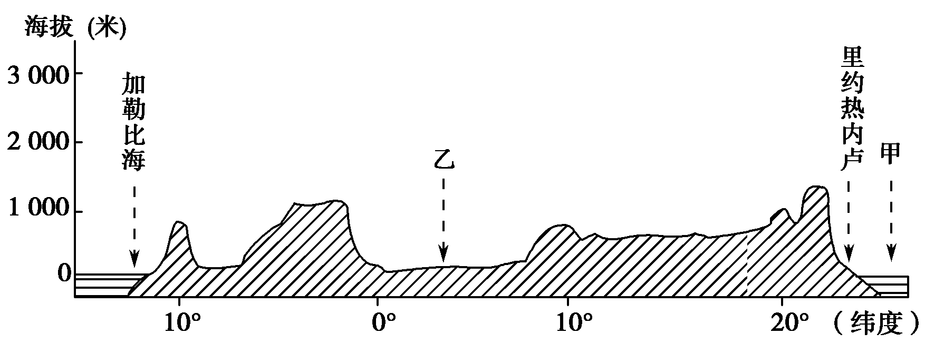
10．下列叙述正确的是 ( )。
A．该剖面穿过的地形以山地为主
B．乙地所在国工业集中分布在该国西部
C．该剖面走向为西北—东南向
D．乙地所在国农业集中分布在该国北部
11．关于甲地与所在大洋对岸(同纬度)的叙述，正确的是 ( )。
A．甲地海水的盐度比对岸海域更高
B．甲地上升流比对岸海域更显著
C．甲地大陆沿岸一派油橄榄林风光
D．甲地对岸的沿岸一片草原景观
解析 解答该题的关键是：
(1)区域定位
INCLUDEPICTURE "F:\\2015-2016成套材料\\2015步步高一轮复习\\WORD版题库\\区域地理\\世界地理\\X965.TIF" \* MERGEFORMATINET 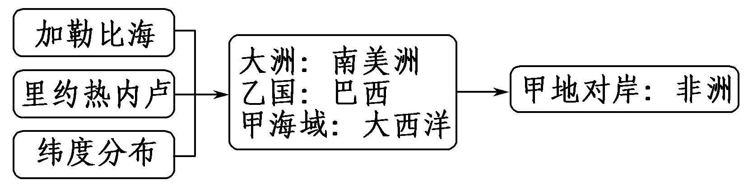
(2)地形判读
结合图中坐标显示的海拔及剖面图的起伏状况，可以判断该地区地形以平原和高原为主。
(3)特征探究
在区域定位及地形判读的基础上，结合国家和地区的自然和人文地理状况，探究其特征。如巴西农业集中分布在巴西高原，工业集中分布在东南沿海；甲海域的洋流为巴西暖流，对岸为本格拉寒流等。
答案 10.C 11.A
下图是世界四条著名河流河口附近地区图。读图回答12～14题。
INCLUDEPICTURE "F:\\2015-2016成套材料\\2015步步高一轮复习\\WORD版题库\\区域地理\\世界地理\\X966.TIF" \* MERGEFORMATINET 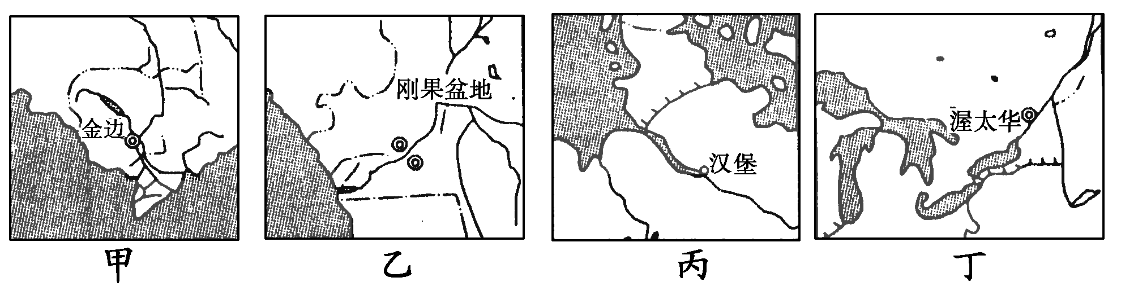
12．乙河河口没有形成三角洲，不能说明此现象成因的是 ( )。
A．地势落差大，河水落差大，河口处泥沙不易沉积
B．流经低平的盆地，利于河水流动中泥沙沉积
C．流域内热带雨林广布，植被覆盖率高，水土流失较轻
D．流域面积小，流量小，河流携带泥沙能力有限
13．图示四个区域，为重要乳畜业分布区的是 ( )。
A．甲、乙 B．乙、丙
C．甲、丙 D．丙、丁
14．四图中河流都参与海陆间的水循环，图中河流主要补给水源与西风带关系密切的是 ( )。
A．甲 B．乙
C．丙 D．丁
解析 第12题，图中甲、乙、丙、丁依次为湄公河、刚果河、易北河和圣劳伦斯河河口地区。刚果河流域多热带雨林，河流含沙量小；流经刚果盆地，泥沙沉积；河口地区地势落差大，河水流速快，故没有形成三角洲。第13题，易北河地区属温带海洋性气候，适宜多汁牧草生长；圣劳伦斯河地区气候冷湿，土壤贫瘠。两地区经济发达，人口密集，对乳畜产品的需求量大。第14题，从纬度与海陆位置判断，易北河流域地处西风带，形成温带海洋性气候，因此河流补给水源与西风带密切相关。
答案 12.D 13.D 14.C
15．下图为某岛屿简图，该岛屿中部多山，降水大多在1 000 mm以上，东北部和西南部降水差异较大。东北部和西南部降水差异及主要影响因素是( )。
INCLUDEPICTURE "F:\\2015-2016成套材料\\2015步步高一轮复习\\WORD版题库\\区域地理\\世界地理\\X967.TIF" \* MERGEFORMATINET 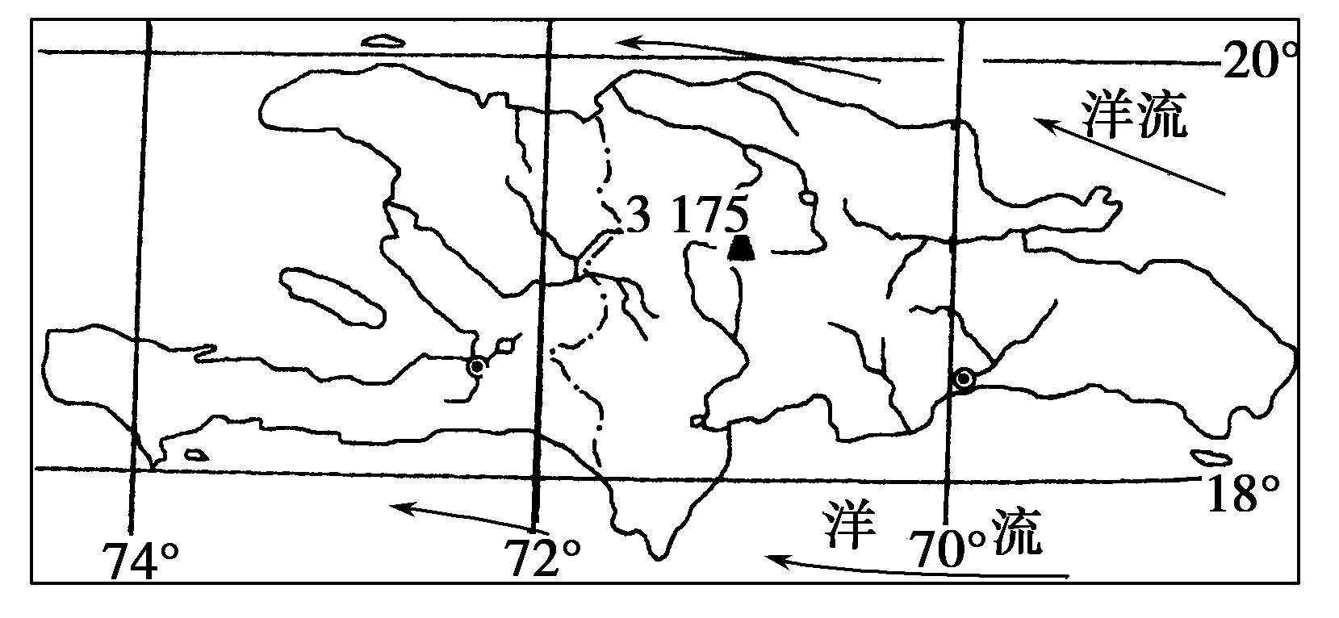
A．东北部降水少，洋流
B．西南部降水少，洋流
C．东北部降水多，信风和地形
D．西南部降水多，地形
解析 利用图中的纬度位置可确定该岛地处东北信风带，东北部处于山地迎风坡，故降水多。
答案 C
二、综合题
16．阅读下列材料，回答下列问题。
材料一 甲、乙两图为世界著名海峡示意图。
INCLUDEPICTURE "F:\\2015-2016成套材料\\2015步步高一轮复习\\WORD版题库\\区域地理\\世界地理\\X968.TIF" \* MERGEFORMATINET 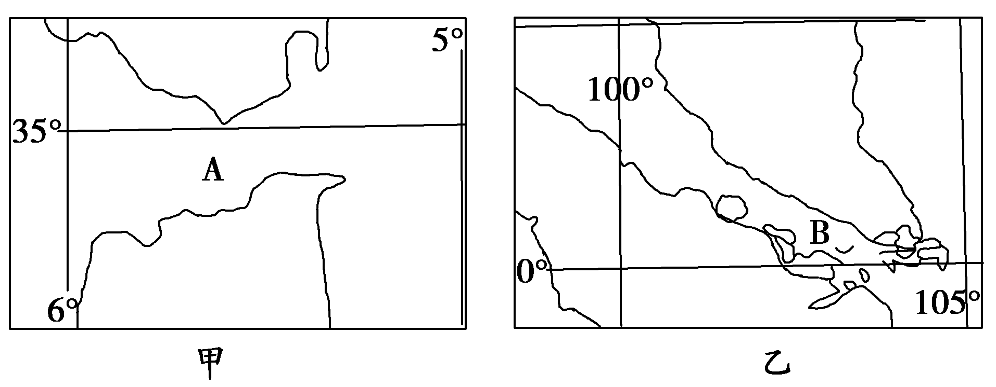
材料二 下图为地中海地区冬雨率等值线图(冬雨率为冬季降水量占全年降水量的百分率，单位：%)。
INCLUDEPICTURE "F:\\2015-2016成套材料\\2015步步高一轮复习\\WORD版题库\\区域地理\\世界地理\\X969.TIF" \* MERGEFORMATINET 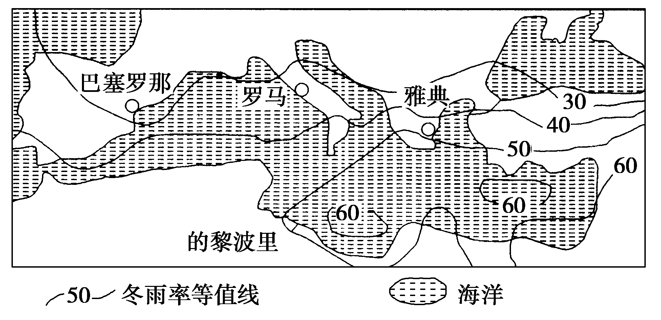
(1)写出图中海峡的名称，A为________________，B为________________。
(2)A海峡附近区域所处的自然带为_____________________________。
(3)当亚欧大陆受高压控制时，一艘由上海驶往伦敦的轮船，途径A海峡时风高浪急，而经过B海峡时则风平浪静，产生这种差异的原因是什么？
(4)根据材料二分析地中海地区冬雨率等值线的分布规律，并说明原因。
(5)从气候角度分析地中海沿岸发展水果种植业的有利条件。
解析 第(1)题，考查空间定位能力，根据经纬度及海峡轮廓判断A、B分别为直布罗陀海峡和马六甲海峡。第(2)题，根据上一题的结果进一步判断A海峡附近区域对应的气候类型为地中海气候，进而得出对应的自然带类型。第(3)题，亚欧大陆受高压控制即北半球为冬季，地中海地区受西风影响，风高浪急；而马六甲海峡受赤道低气压控制，风平浪静。第(4)题，描述分布规律，依赖于对图中等值线信息的判读。第(5)题，气候对农业的影响包括气温高低、温差、光照以及降水等方面，而水果种植业强调光照和温差对有机质积累的影响。
答案 (1)直布罗陀海峡 马六甲海峡
(2)亚热带常绿硬叶林带
(3)冬季A海峡受西风影响，B海峡受赤道低气压控制。
(4)规律：自西北向东南冬雨率递增。
原因：西北部纬度较高，距大西洋较近，受西风影响时间长，降水季节分配相对较均匀；东南部纬度较低，受副热带高气压的影响时间长，距大西洋较远，受其影响小，降水集中分布在冬季。
(5)地中海气候冬季温和多雨，有利于果树越冬；夏季炎热干燥、日照充足，有利于糖分的积累。
17.读四幅气温和降水量变化图，回答问题。
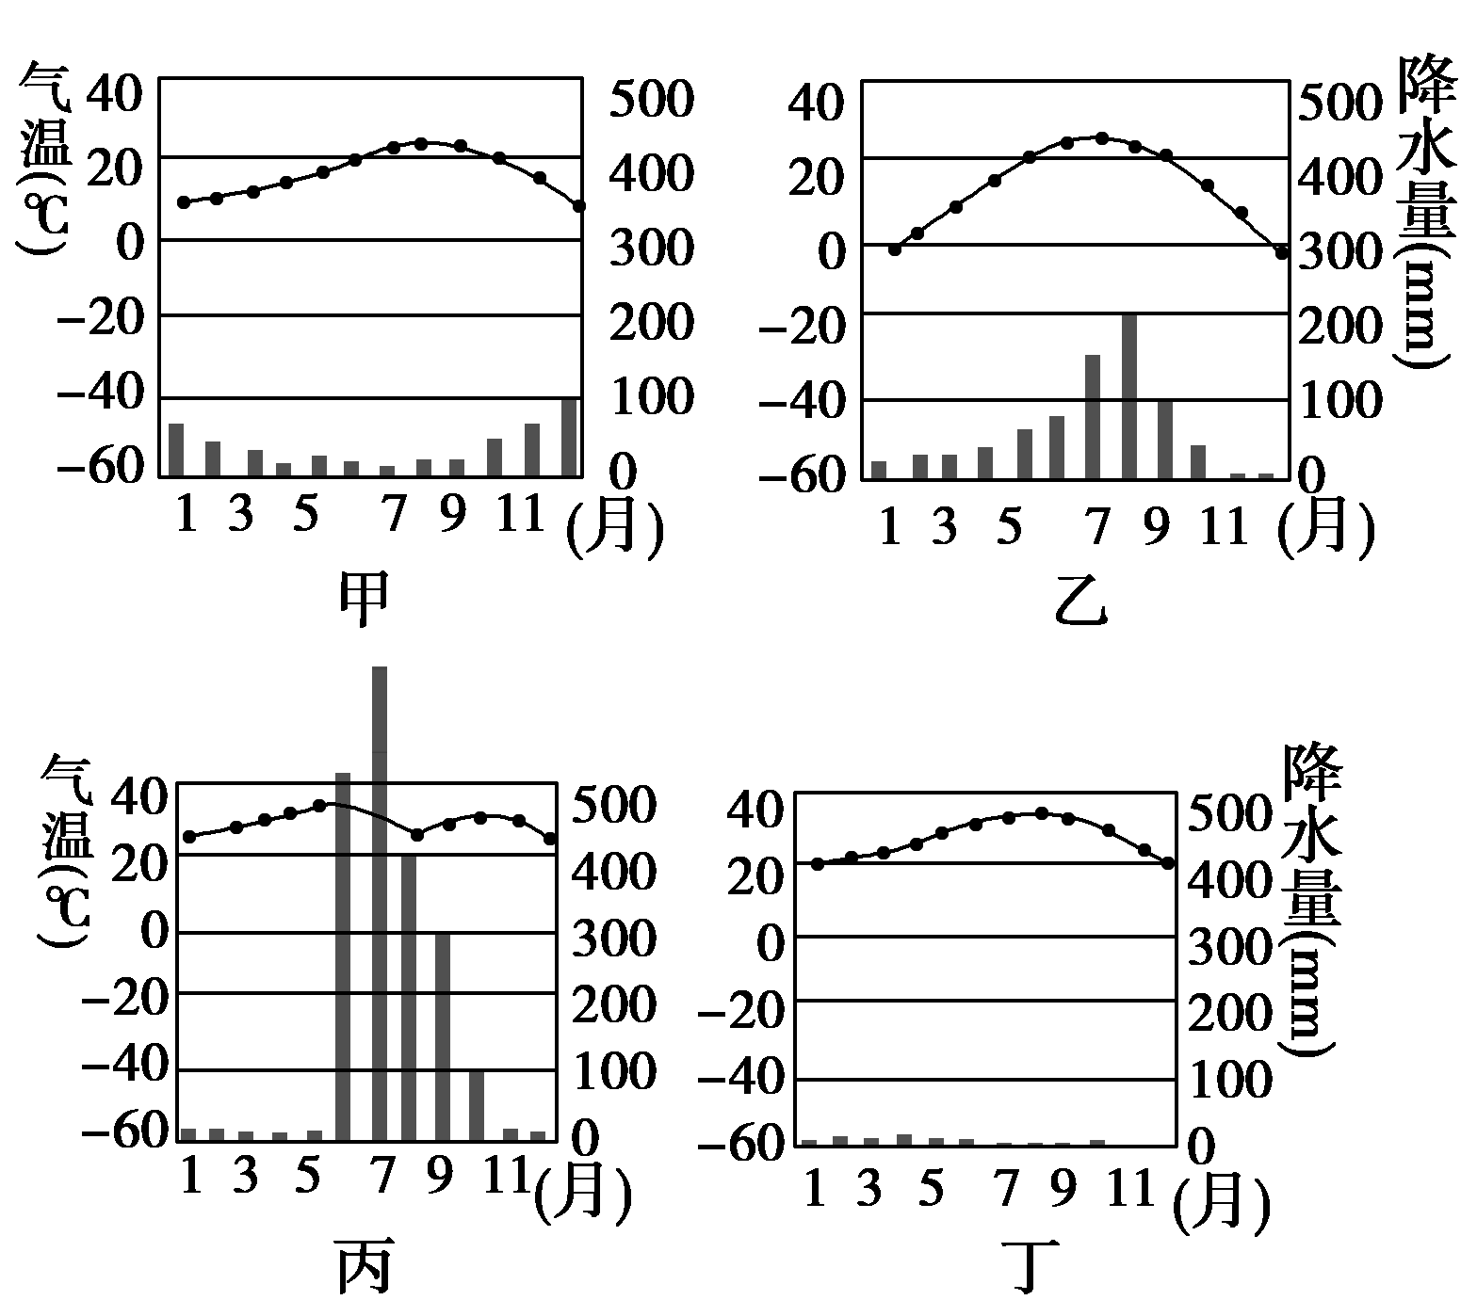
(1)四幅图中，全年降水稀少的是________地；夏季降水少，冬季降水多的是________地。
(2)图示的四地中，气温的年较差最大的是________地，最小的是________地。
(3)以上四种气候类型中，一年中有明显的旱、雨两季的气候类型是________地。
(4)四种气候类型中全部位于热带的是________、________两地。
解析 本题意在训练学生对气温曲线和降水柱状图的判读理解分析能力。通过对四地中各月降水量柱状图和气温各月变化相比较，很容易看出丁地全年降水少，气温较高，属热带沙漠气候。甲地的气温与降水雨热不同期，即高温时少雨，低温时多雨，是世界最为独特的气候类型，即地中海气候；四地气温变化曲线的幅度最大的是乙地，气温年较差最大；丙地5、7、8月份降水特别多，而1、2、3、11、12月份几乎没有降水，一年中有明显的旱、雨两季，全年高温，属热带季风气候。
答案 (1)丁 甲 (2)乙 丙 (3)丙 (4)丙 丁

